Überdachung Bamberg B 1/02 RAL 7016 als Bausatz

WSM - Walter Solbach Metallbau

Eigenschaften

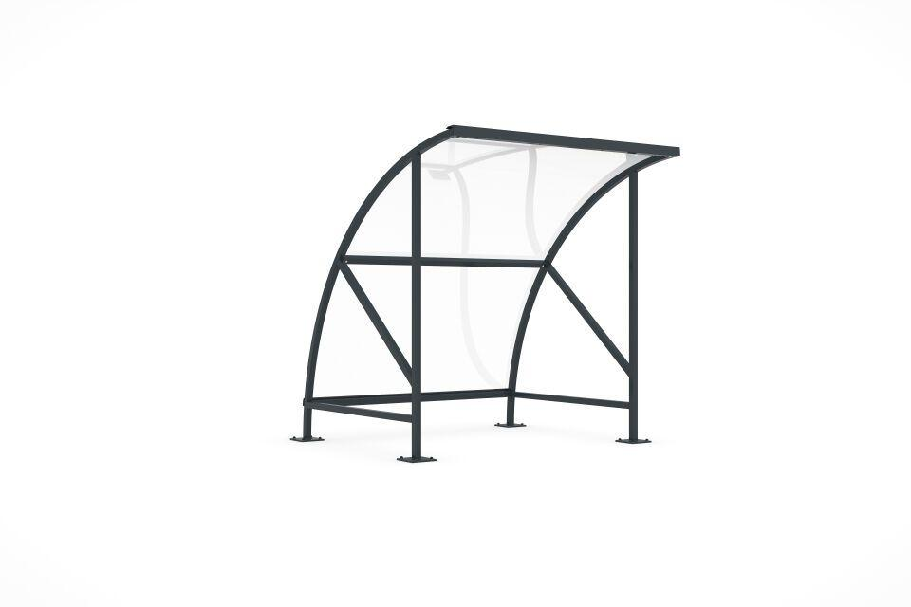

Dachform

Bogendach

Farbton

anthrazit

Montageart

Bodenmontage

Oberfläche

farbbeschichtet, feuerverzinkt

Verglasung

Acrylglas

Werkstoff

Stahl

Breite (mm)

2.090,00

Höhe (mm)

2.290,00

Tiefe (mm)

2.100,00

Anzahl Seitenteile

1

Durchmesser Rohr (mm)

50,00

Fläche (m²)

4,00

Gewicht (kg)

230,00

Schneelast (kN/m²)

0,85

Fassungsvermögen - Europaletten (EPAL)

2

Fassungsvermögen - Fahrräder

5

Fassungsvermögen - Müllcontainer (1100l nebe Falseander)

1

Fassungsvermögen - Mülltonnen (120l nebe Falseander)

3

Anzahl an Wandelementen

1

Lichte Breite (mm)

1990

Entwässerung

Frei abtropfend

Lichte Höhe (mm)

2200

Lichte Tiefe (mm)

2050

Überpflasterung

Nein